HX1030 Scheda creata il 25 aprile 2024
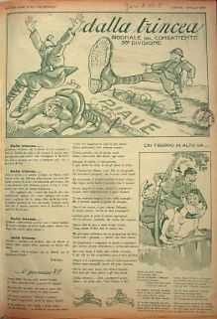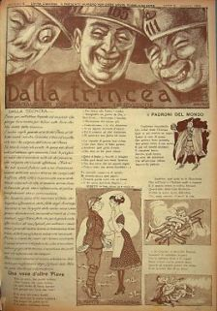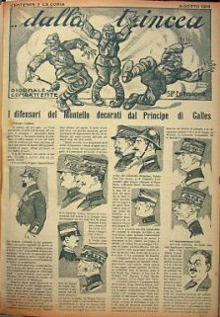
Descrizione bibliografica
*Dalla trincea : giornale del combattente 58. divisione : numero quasi unico più che raro. – Aprile 1918-agosto 1918. - Milano : Lit. S. Tavelli, 1918. – 3 volumi : ill. ; 49 cm. ((Bimestrale. - Copia digitale a: http://www.14-18.it/giornali-di-trincea/IEI0109436. - IEI0109436
Soggetto: Esercito italiano – Divisione <58.> - 1918

Volumi disponibili in rete 1918

